

INSTITUTO TECNOLÓGICO SUPERIOR DE JEREZ

JEREZ DE GARCÍA SALINAS A 14 DE FEBRERO DEL 2020

NOMBRE:

GUADALUPE VÁZQUEZ DE LA TORRE

NUMERO DE CONTROL:

S17070158

CORREOS:

[guvadlt@Outlook.com](mailto:guvadlt@Outlook.com)

CARRERA:

INGENIERÍA EN SISTEMAS COMPUTACIONALES

NOMBRE DE LA MATERIA:

ADMINISTRACIÓN DE BASES DE DATOS

SEXTO SEMESTRE

TEMA 2 - ARQUITECTURA E INSTALACIÓN DEL SGBD

**“ACTIVIDAD 1 - MAPA CONCEPTUAL”**

DOCENTE:

SALVADOR ACEVEDO SANDOVAL

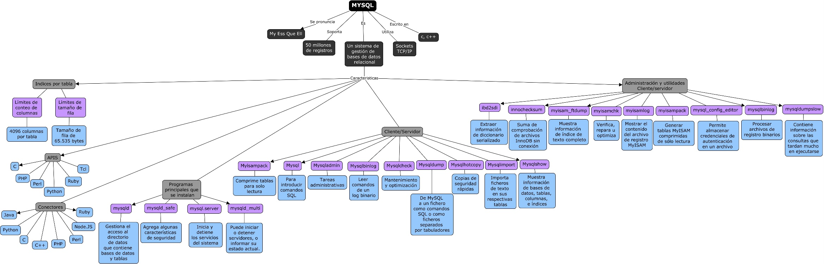

1. ¿Cuál es la forma oficial de pronunciar MySQL?

"My Ess Que Ell"

1. ¿En qué lenguaje está escrito MySQL?

c, c++

1. ¿Hasta con cuantos registros se ha probado el servidor de MySQL?

Con bases de datos que contienen 50 millones de registros

1. ¿Cuántos índices soporta por tabla?

* Límites de conteo de columnas:

MySQL tiene un límite estricto de 4096 columnas por tabla, pero el máximo efectivo puede ser menor para una tabla determinada. El límite exacto de la columna depende de varios factores.

* Límites de tamaño de fila:

La representación interna de una tabla MySQL tiene un límite máximo de tamaño de fila de 65.535 bytes, incluso si el motor de almacenamiento es capaz de admitir filas más grandes. BLOB y las TEXT columnas solo contribuyen de 9 a 12 bytes hacia el límite de tamaño de fila porque sus contenidos se almacenan por separado del resto de la fila.

1. ¿Qué protocolo de conectividad en red utiliza?

Los clientes pueden conectar con el servidor MySQL usando sockets TCP/IP en cualquier plataforma

1. ¿Para qué APIs de lenguajes de programación tiene soporte?

* C
* PHP
* Perl
* Python
* Ruby
* Tcl

1. ¿Qué conectores de lenguajes de programación provee?

* Java
* Python
* C
* C++
* Node.JS,

Sin embargo, la comunidad ha desarrollado conectores para

* Perl
* Ruby
* PHP

1. ¿Cuáles son los 4 programas principales que se instalan?

* mysqld: gestiona el acceso al directorio de datos MySQL que contiene bases de datos y tablas
* mysqld_safe: agrega algunas características de seguridad, como reiniciar el servidor cuando se produce un error y registrar la información de tiempo de ejecución en un registro de errores
* mysql.server: que inicia el servidor MySQL usando mysqld_safe, para iniciar y detener los servicios del sistema.
* mysqld_multi: está diseñado para gestionar diversos procesos de mysqld que escuchan para conexiones en diferentes archivos de socket Unix y puertos TCP / IP. Puede iniciar o detener servidores, o informar su estado actual.

1. ¿Cuáles son los 9 programas que se instalan y que funcionan como “clientes” para conectarse al servidor?

* Myisampack: Utilidad que comprime tablas MyISAM para producir tablas más pequeñas de sólo lectura.
* Mysql: La herramienta de línea de comando para introducir comandos SQL interactivamente o ejecutarlos desde un fichero en modo batch.
* Mysqladmin: Cliente que realiza tareas administrativas
* Mysqlbinlog: Utilidad para leer comandos de un log binario.
* Mysqlcheck: Cliente de mantenimiento de tablas que verifica, repara, analiza y optimiza tablas.
* Mysqldump: Cliente que vuelca una base de datos MySQL en un fichero como comandos SQL o como ficheros separados por tabuladores.
* Mysqlhotcopy: Utilidad que realiza copias de seguridad rápidas de tablas.
* Mysqlimport: Cliente que importa ficheros de texto en sus respectivas tablas usando LOAD DATA INFILE.
* Mysqlshow: Cliente que muestra información de bases de datos, tablas, columnas, e índices.

1. ¿Cuáles son los 8 programas de administración y utilidades que se instalan que funcionan como “clientes” y conectarse al servidor?

* ibd2sdi — InnoDB Tablespace SDI Extraction Utility: es una utilidad para extraer información de diccionario serializado (SDI)
* innochecksum — Offline InnoDB File Checksum Utility: utilidad de suma de comprobación de archivos InnoDB sin conexión
* myisam_ftdump — Display Full-Text Index information: Muestra información de índice de texto completo
* myisamchk — MyISAM Table-Maintenance Utility: obtiene información sobre las tablas de su base de datos o las verifica, repara u optimiza
* myisamlog — Display MyISAM Log File Contents: Mostrar el contenido del archivo de registro MyISAM
* myisampack — Generate Compressed, Read-Only MyISAM Tables: Generar tablas MyISAM comprimidas de sólo lectura, funciona comprimiendo cada columna de la tabla por separado. Por lo general, myisampack empaqueta el archivo de datos del 40% al 70%.
* mysql_config_editor — MySQL Configuration Utility: permite almacenar credenciales de autenticación en un archivo de ruta de inicio de sesión llamado
* mysqlbinlog — Utility for Processing Binary Log Files: Utilidad para procesar archivos de registro binarios
* mysqldumpslow — Summarize Slow Query Log Files: contiene información sobre las consultas que tardan mucho en ejecutarse

Fuentes de consulta

* Oracle Corporation and/or its affiliates. (2020). MySQL 8.0 Reference Manual., recuperado de: https://dev.mysql.com/doc/refman/8.0/en/
* 1.3.2 The Main Features of MySQL (2020), MySQL 8.0 Reference Manual., recuperado de: https://dev.mysql.com/doc/refman/8.0/en/features.html
* 8.4.7 Limits on Table Column Count and Row Size (2020), MySQL 8.0 Reference Manual, recuperado de MySQL: https://dev.mysql.com/doc/refman/5.7/en/column-count-limit.html
* Chapter 1 General Information (2020), MySQL 8.0 Reference Manual, recuperado de: https://dev.mysql.com/doc/refman/8.0/en/introduction.html
* Chapter 27 Connectors and APIs (2020), MySQL 8.0 Reference Manual, recuperado de: https://dev.mysql.com/doc/refman/5.7/en/connectors-apis.html
* MySQL Connectors (2020), MySQL 8.0 Reference Manual, recuperado de: https://www.mysql.com/products/connector/
* 4.3 Server and Server-Startup Programs, (2020), MySQL 8.0 Reference Manual, recuperado de: https://dev.mysql.com/doc/refman/8.0/en/programs-server.html
* Capítulo 8. Programas cliente y utilidades MySQL (2010), MySQL 5.0 Manual, recuperado de: http://download.nust.na/pub6/mysql/doc/refman/5.0/es/client-side-scripts.html
* 4.6 Administrative and Utility Programs (2020), MySQL 8.0 Reference Manual, recuperado de: https://dev.mysql.com/doc/refman/8.0/en/programs-admin-utils.html